Stanford & UCLA West Coast Innovation Program
斯坦福大学暑期课程＋加州大学洛杉矶创新之旅

项目概览
项目名称 |  | Stanford West Coast Innovation Program  斯坦福大学暑期课程＋加州大学洛杉矶创新之旅
项目内容及特色 |  | A. Why this program?
项目内容及特色 |  | 由武汉工商学院国际教育学院具体实施，联合斯坦福大学顶级创新创业教授、美国两院院士以及加州大学洛杉矶创新中心－硅滩打造的美西创新短期交流项目。本项目为中美两国一流高校学子提供校际交流平台并让学生体验从寻找创新创业项目开始到商业路演的全过程，更让学生和美国成功创业的年轻企业家面对面交流、向斯坦福名师系统学习创新管理和培养领导力的全过程。
项目内容及特色 |  | B. What to get from thisprogram?
项目内容及特色 |  | - 系统学习创新创业全过程  - 深入走访国际知名企业（Google, Intel, Facebook）  - 入住美国中产阶级家庭、亲身体会真实的美国文化  - 体验从项目思想到项目实施的全过程  - 学习如何管理自我形象和EQ  - 和斯坦福教授、博士生建立职业联系  - 近距离学习AI 和社会媒体为核心的未来企业生态模式  - 感受美国下一个创新中心——洛杉矶硅滩
项目内容及特色 |  | C. How this program looks like?
项目内容及特色 |  | 【学术拓展】该项目主旨在于强化创新创业能力和领导力在实践中的应用。课程内容紧密围绕创新创业过程管理主题，主要培养团队合作精神，团队领导技能和跨文化交流能力；授课形式新颖，安排了较多的头脑风暴、小组合作、团队PK和商业路演等活动。  【课堂体验】课程的北加州部分由斯坦福知名教师授课，感受世界顶尖的学术理论和理念。课程的南加州部分由UCLA名师和社会媒体达人授课。  【开拓视野】参加项目的学生将有机会深入参访谷歌、Intel等大型高科技公司，并和优步、好莱坞新媒体公司高管面对面学习。行程结束前将有机会和优秀华人投资精英解释自己的创新项目。  【寓教于乐】在学习的同时，学生将会入住美国中产阶级家庭，参与各项活动体验加州的生活，并游览旧金山湾和洛杉矶的著名景点，在充满乐趣的同时获得更多更深层次的学习和生活体验。  【获名校认可】项目结束后，学生获得由斯坦福大学颁发的项目证书和UCLA创新中心结业证书。
项目时间 |  | 2018年7月27日——2018年8月17日
报名截止日期 |  | 2018年5月15日
招生人数 |  | 限定25人，择优录取
项目支持 |  | 斯坦福大学可持续发展与全球竞争力研究中心  Center for Sustainable Development & Global Competitiveness, Stanford University  加州大学洛杉矶分校创新中心  UCLA Innovation Center  高曼可持续发展基金会  Goldmine Sustainability Foundation
背景简介 |  | 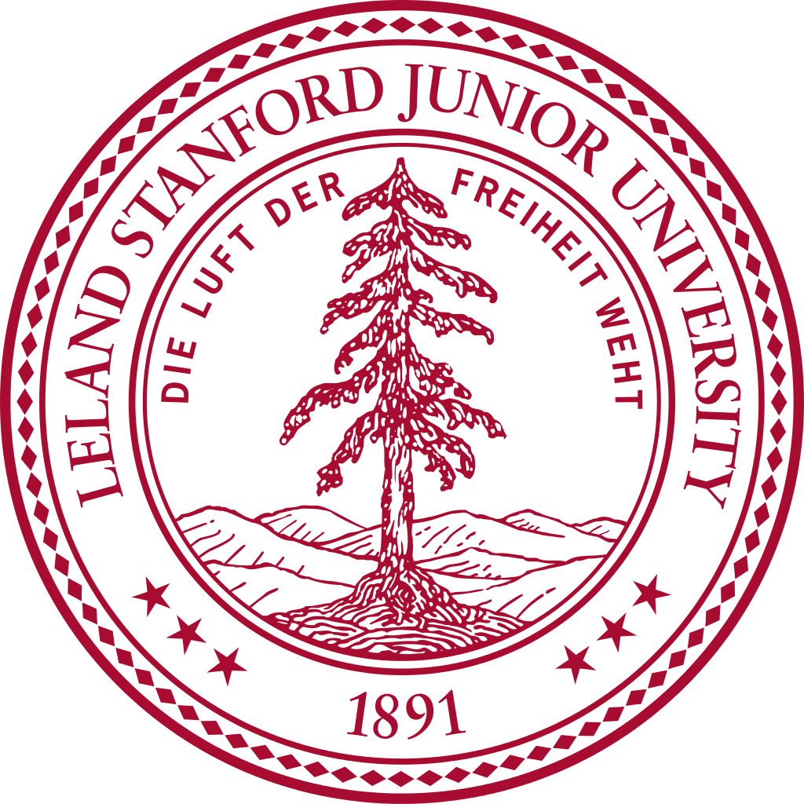  美丽的斯坦福大学（Stanford University）是坐落在旧金山湾区Palo Alto的私立研究型大学，面积达8180英亩。2016-17年，斯坦福大学在世界大学学术排名中位居第二。斯坦福大学与旧金山北湾的加州大学伯克利分校共同构成了美国西部的学术中心。据统计，截止至2016年，斯坦福大学共有60位诺贝尔奖得主。斯坦福大学为硅谷的形成和崛起奠定了坚实的基础，培养了众多高科技产品的领导者及创业精神的人才，这其中就包括惠普、谷歌、雅虎、耐克、特斯拉汽车及eBay等公司的创办人。此外，斯坦福大学的校友涵盖30名富豪企业家及17名太空员，亦为培养最多美国国会成员的院校之一。  斯坦福大学就是硅谷的核心，是全世界科技创新的中心。
背景简介 |  | 加州大学洛杉矶分校（UCLA）是美国商业金融、高科技产业、电影艺术等人才的摇篮，是世界知名学府，先后有6名教授和4名校友获得诺贝尔奖。UCLA同时也是互联网1969的发源地。

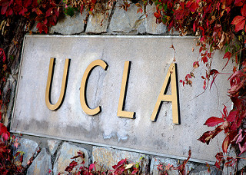

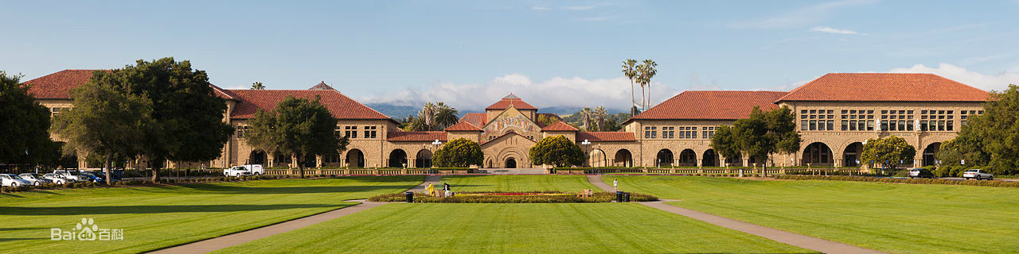

项目日程及安排
日期 |  | 上午 | 下午
Jul 27 (五) |  | 飞往洛杉矶 | 抵达洛杉矶，入住美国住家
Jul 28 (六) |  | 休整，调整时差 | 迪斯拉乐园到午夜观看烟火结束
Jul 29（日） |  | 好莱坞 | 环球影城
Jul 30 (一） |  | 课程学习 UCLA | 创新中心项目参观
July 31（二） |  | 课程学习 UCLA | 硅滩创新企业协会圆桌会议
Aug 1 （三） |  | 课程学习 UCLA | 梦工厂参观
Aug 2（四） |  | 课程学习 UCLA | ElectronicArts （全球最大游戏公司） 社会媒体部参观
Aug 3（五） |  | 参观Facebook位于硅滩的社会媒体总部并现场制作社会媒体营销方案
Aug 4（六） |  | 参观南加州大学 USC | 世界著名海滩SANTAMONICA
Aug 5（日） |  | 前往加州最大的Outlets之一沙漠Outlets购物到8PM
Aug 6（一） |  | 洛杉矶住家辞行 | 加州大学圣巴巴拉分校
Aug 7（二） |  | 继续前往硅谷
Aug 8（三） |  | 课程学习 斯坦福 | 课程学习 斯坦福
Aug 9（四） |  | 课程学习 斯坦福 | 课程学习 斯坦福
Aug 10（五） |  | 课程学习 斯坦福 | 课程学习 斯坦福
Aug 11（六） |  | 课程学习 斯坦福 | 课程学习 斯坦福
Aug 12（日） |  | 课程学习 斯坦福 | 斯坦福结业晚宴
Aug 13 (一) |  | 参观谷歌 Google | 参观INTEL
Aug 14（二） |  | 旧金山渔人码头 | 联合广场
Aug 15（三） |  | 整理准备回程 | 告别联欢
Aug 16（四） |  | 登机回国
Aug 17（五） |  | 抵达国内
备注 |  | 自由活动时间请注意安全。  行程可能会因为天气、人数等原因进行调整，以实际行程为准。

项目须知
全程带队 |  | 本项目期间有美籍教授带队，并有专职服务人员悉心照顾。带队老师将在项目期间对学生的学习、生活提供必要的指导，并在必要时向学生提供翻译服务。项目期间学生遇到任何困难或需要帮助，都可以与带队老师联系。带队老师的联系方式将在项目出发前告知学生。
住宿 |  | 本项目在洛杉矶期间homestay入住美国中产阶级家庭、斯坦福期间入住当地酒店。
餐饮 |  | 项目的早餐和部分晚餐由项目组或者美国住家提供 （免费）。外出参访及自由活动期间我们会带领学生到餐厅集中的地段用餐，学生可自行选择餐厅用餐，费用自理。本项目不含午餐。
美国境内交通 |  | 行程安排内的交通全部由主办方准备，自由活动期间的交通方式及费用由学生自行安排、支付。
WIFI |  | 校园及住家均有免费WIFI可以使用。
海外保险 |  | 由主办方统一为学生购买。
签证 |  | 该项目需要美国B类签证，主办方会协助学生办理邀请函，签证费不包含在费用中。因签证产生的国内交通，住宿费用由学生自理。
国际机票 |  | 主办方统一为学生预定机票，机票费用学生自理。
项目费用 |  | 57,800元人民币。  费用包含：项目期间的全部课程、住宿、访问预约、学生活动所需费用，以及项目所包含的交通、部分晚餐、全部早餐、海外保险费以及司机导游小费等。  项目费用不含：机票，中餐和北加州部分晚餐，学生在海外购物、自由活动产生的费用；签证费。
申请条件 |  | 我校全日制在读本科生及研究生，爱国爱校，品行端正  身心健康，适应力强，能独立处理学习、生活事务，优先有雅思/托福成绩者，英语CET4+，建议CET6相当水平  对美国文化感兴趣，想切身体验美国留学  通过美国高曼可持续发展教育基金会老师的面试  能够且必须提供本人的真实资料，如有拒签记录等特殊情况需如实告知
基本申请材料 |  | 项目报名表  护照尺寸证件照2张  护照扫描件1份  签证所需材料将另行通知
报名流程  及  费用支付 |  | 项目截至日期前填写报名表  缴纳项目费，并与主办方签订项目协议；  主办方将协助学生准备签证材料，并指导学生面签；  学生机票确认后，缴纳机票款项；  行前指导；  出发。
咨询及联系方式 |  | 武汉工商学院国际教育学院 8814-7361 8814-7321
报名表 |  | 请填写附件中的报名表并发送至报名邮箱：3071788574@qq.com

专家简介
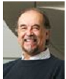 |  | James O.Leckie  美国工程院院士，斯坦福大学终身荣誉教授。斯坦福大学可持续发展与全球竞争领导力中心（SDGC）创始人、主任。
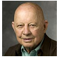 |  | James G March  美国科学院院士、美国艺术和科学院院士、美国哲学与社会院院士、美国公共管理院院士、美国教育院院士、斯坦福大学终身讲席教授。与德鲁克、西蒙齐名的世界三大管理大师之一。是组织与决策、公司行为理论、领导力与激情、组织智慧、公司治理领域许多重要理论的创立人。
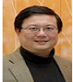 |  | Jie Wang  斯坦福大学可持续发展与全球竞争领导中心（SDGC）执行主任，共同创始人。斯坦福大学咨询教授。
 |  | Glenn Katz  斯坦福大学环境工程与民用建筑系教授。在建筑设计，信息模型搭建（BIM）和参数设计方面颇有建树。同时，在斯坦福大学可持续发展与全球竞争领导中心（SDGC）开展可持续城市发展方面的研究。
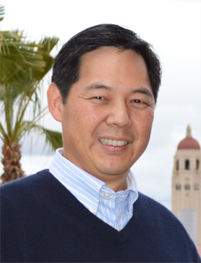 |  | Colin Ong  在斯坦福大学可持续发展与全球竞争领导中心（SDCC）副主任，多年从事环境工程研究工作并致力培养青年领袖与青年创新能力培养，深受各国学员欢迎。
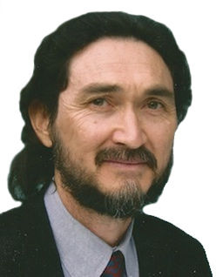 |  | Stephen Murphy-Shigematsu  斯坦福大学著名心理学家。在素质教育研究与青年领导力研究方面取得了卓越成就。
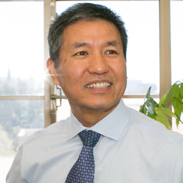 |  | Shir Zhang  UCLA 终身教授，是美国市场营销与企业创新方面权威专家。

项目报名表
Part 1 申请者身份信息（中文填写）
姓 |  | 名 |  | 出生日期 |  | 年/月/日 | 性别
英文名 | 若有 | 国籍 |  | 出生地 |  |  | 民族
宗教信仰 |  | 身份证号 |  |  |  |  | 有效期 | 年/月/日
Part 2 申请者旅行证件信息（中文填写）
护照号 |  | 有效期 | 年/月/日 | 签发地 |  |  | 旧护照号 | 若有
有效签证 | （请填写目前持有的所有有效签证的国家、类别、有效期，  如美国，B1/B2，2025年1月1日）
拒签历史
及理由
Part 3 申请者学术信息（中文填写）
在读院校 |  |  | 院系 |  |  |  | 入学年份
专业 |  |  | 绩点 | 绩点 / 满分 |  |  | 学制 | 2/3/4/5年
在读学历 | 本 / 研 | 年级 |  | CET4成绩 |  |  | CET6成绩
TOEFL成绩 | 若有 | 小分成绩 | 听力 / 阅读 / 口语 / 写作 |  |  |  | 考试时间 | 年/月/日
IELTS成绩 | 若有 | 小分成绩 | 听力 / 阅读 / 口语 / 写作 |  |  |  | 考试时间 | 年/月/日
Part 4 申请者通讯信息（中文填写）
居住地址 | （请认真、完整填写，请填写长期居住、生活的地址，如学校宿舍地址或家庭地址） |  |  |  |  |  | 邮编
邮寄地址 | （请认真、完整填写以便邮寄录取信等重要材料） |  |  |  |  |  | 邮编
手机号码 |  |  |  | 电子邮箱
Part 5 申请者紧急联络人信息（中文填写）
姓 |  | 名 |  | 性别 |  |  | 关系
居住地址 | （请认真、完整填写，请填写长期居住、生活的地址，如家庭地址或单位地址） |  |  |  |  |  | 邮编
手机号码 |  |  |  | 电子邮箱
Part 6 申请者健康信息（中文填写）
整体状况 | （请描述自己目前及长期以来的身体状况，是否健康，是否有残障等）
重大病史 | （请说明自己是否曾罹患心脑血管疾病、哮喘、骨折等重大疾病或伤患）
用药需求 | （请说明自己是否需要长期服用中西医药物，是否需要常备某种药物）
药物过敏 | （请描述自己是否对某种或某类药物有过敏反应，如阿司匹林、青霉素等）
环境不适 | （请描述自己是否容易在某种环境中感到不适，如花粉、强紫外线等）
饮食忌口 | （请描述自己是否对某种或某类食物有过敏反应，如花生、海鲜等，或对食物有特别需求，如不食猪肉、素食主义等）
其他事项 | （请补充其他你希望项目主办方了解的信息，以便我们更好地保障你在项目期间的安全）
请务必确保所有信息真实有效并填写完整 |  |  |  |  | 电子签名：  签名日期：

